Projekt

- Vibók Ildikó: Téli álom télen, nyáron

A szöveg megismerése. Bemutató olvasás.
Spontán észrevételek meghallgatása.
Mi az, amit már eddig is tudtál? Mi az, ami újdonság számodra?

- A téli álom sem egyforma mindenkinél. Önálló olvasás.
- Mai foglalkozásunk: A medvének készítünk barlangot.
Hozzávalók: só-liszt gyurma
A gyerekek a barlanghoz kisebb, nagyobb téglákat gyúrnak.
A felrajzolt alapra építik.
Az elkészült alkotást, száradás után festik.
- Medvét készítenek a barlanghoz.
- Saját tervezés, vagy felkínált formát használhatnak.
Színezés, nyírás, ragasztás.
- „Beköltöznek” a medvék. Várjuk, hogy valóban jön- e a tavasz?

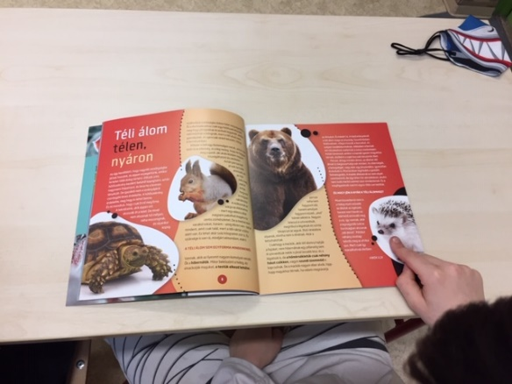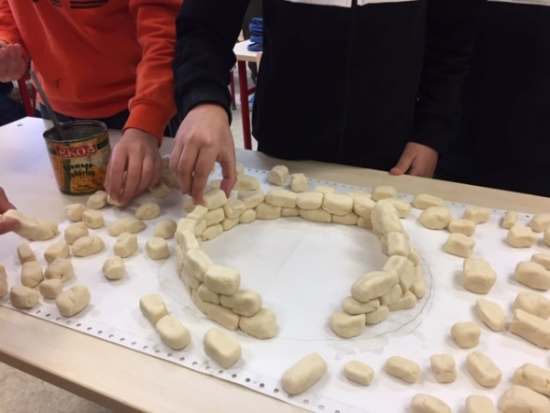

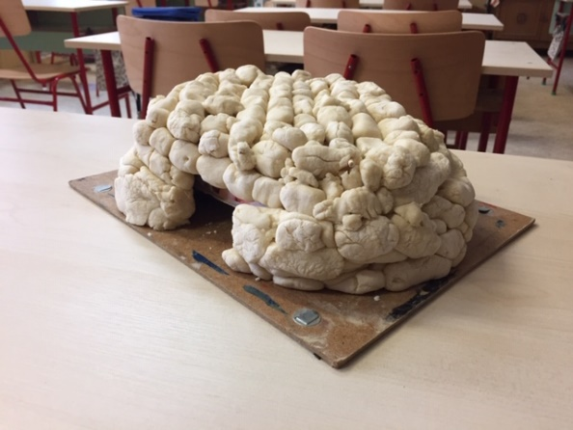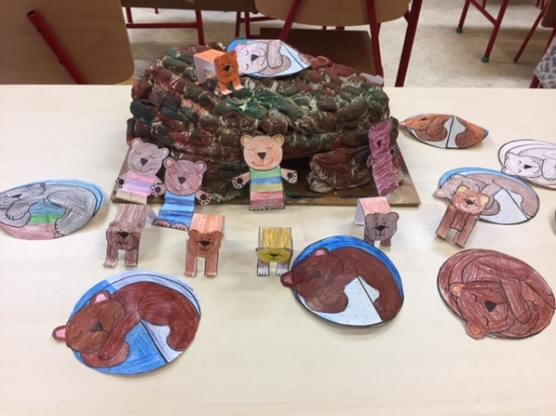

A gyerekek nagyon élvezték a kooperálást egymással. A felmerülő statikai problémákra keresték a jó megoldást. Élmény volt az alkotás.

